###### HOẠT ĐỘNG 2.

a) Quan sát *Hình 19* và cho biết dấu của tam thức bậc hai .

b) Quan sát *Hình 20* và cho biết dấu của tam thức bậc hai .

c) Từ đó rút ra mối liên hệ về dấu của tam thức bậc hai  với dấu của hệ số  trong trường hợp .

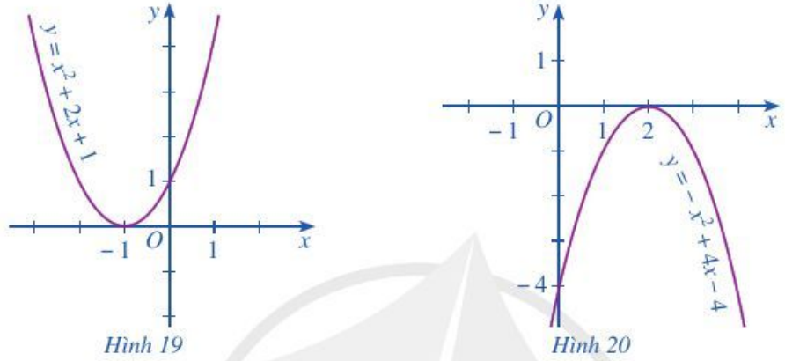

Nhận xét: Nếu  thì  cùng dấu với hệ số  với mọi .

###### HOẠT ĐỘNG 3.

a) Quan sát *Hình 21* và cho biết dấu của tam thức bậc hai  tùy theo các khoảng của .

b) Quan sát *Hình 22* và cho biết dấu của tam thức bậc hai  tùy theo các khoảng của .

c) Từ đó rút ra mối liên hệ về dấu của tam thức bậc hai  với dấu của hệ số  tùy theo các khảng của  trong trường hợp .

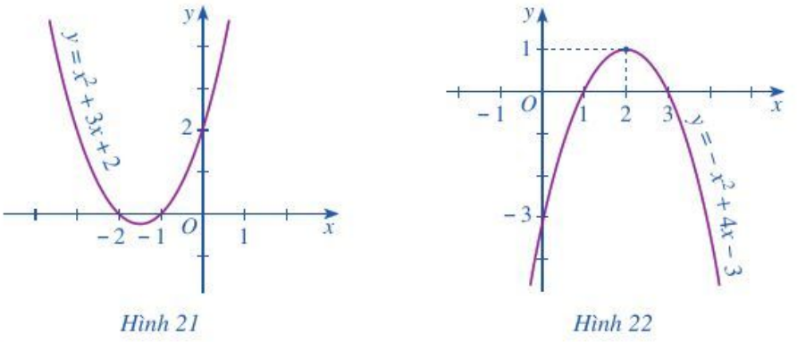

Nhận xét:Nếu  thì  cùng dấu với hệ số  với mọi  thuộc các khoảng  và ;  trái dấu với hệ số  với mọi  thuộc các khoảng , trong đó  là hai nghiệm của  và .

#### Kiến thức trọng tâm

Người ta đã chứng minh được định lí về dấu của tam thức bậc hai như sau:

Cho tam thức bậc hai 

+ Nếu  thì  cùng dấu với hệ số  với mọi 

+ Nếu  thì  cùng dấu với hệ số  với mọi .

+ Nếu  thì  có hai nghiệm  . Khi đó:

 cùng dấu với hệ số  với mọi  thuộc các khoảng  và ;

 trái dấu với hệ số  với mọi  thuộc các khoảng .

Nhận xét:Trong định lí, có thể thay biệt thức  bằng biệt thức thu gọn  với 

## II. VÍ DỤ

Ví dụ 1. Xét dấu của mỗi tam thức bậc hai sau:

a) ;

b) .

## Giải

a) Tam thức bậc hai  có  hệ số  nên  với mọi 

b) Tam thức bậc hai  có  nghiệm kép  và hệ số  nên  với mọi 

##### Luyện tập – Vận dụng

Xét dấu của mỗi tam thức bậc hai sau:

a) ;

b) .

Ví dụ 2. Lập bảng xét dấu của tam thức bậc hai .

## Giải

Tam thức bậc hai  có hai nghiệm phân biệt  và hệ số 

Ta có bảng xét dấu  như sau:



##### Luyện tập – Vận dụng

Lập bảng xét dấu của tam thức bậc hai .